HILMAN ABU DZARRIN

D4 LJ PJJ

TUGAS REASONING

Soal

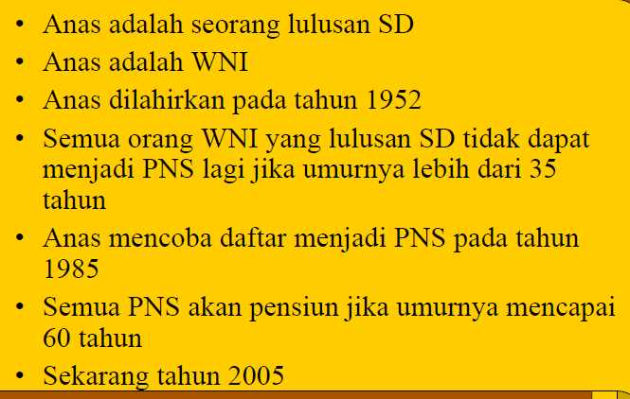 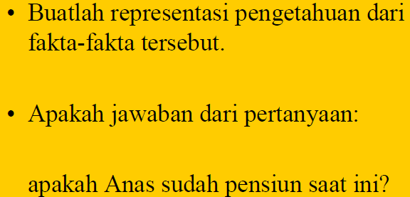

Jawaban

1. prolog

pendidikan(anas,sd).

wni(anas).

tahunlahir(anas,1952).

pnsdaftar(1985).

skrgthun(2005).

umurdaftar(A,B):-tahunlahir(A,D),pnsdaftar(C),B is C-D.

pegawai(A):-umurdaftar(A,B), B < 35,pendidikan(A,sd),wni(A).

pensiun(A):-tahunlahir(A,D),skrgthun(C),B is C-D,B >60,pegawai(A).

2.• Apakah Anas sudah pensiun saat ini?. Jawabannya NO karena kondisinya sekarang tahun 2005

